Saudara tidak berbeda dengan hamba Tuhan / orang lain yang dipakai Tuhan. Sama seperti pahlawan Alkitab kita memiliki kesempatan yang sama. Karena itu kita harus belajar mengenali bahwa kita memiliki kekuatan didalam Tuhan.

Yakobus 5:17, “***Elia adalah manusia biasa sama seperti kita, dan ia telah bersungguh-sungguh berdoa, supaya hujan jangan turun, dan hujanpun tidak turun di bumi selama tiga tahun dan enam bulan***.” Tidak ada yang berbeda, sebab kita alami kondisi yang sama dengan tokoh Alkitab dan Allah yang kita sembah tidak berbeda, DIA berkuasa, yaitu Tuhan Yesus Kristus.

**DISKUSI : *Apakah yang membuat saudara minder, sehingga tidak menyadari jika memiliki kuasa yang sama ? Diskusikan !***

**KESIMPULAN :**

Betapa besar kuasa Kristus bagi kita yang percaya. Kuasa Kristus tidak terbatas, dan tidak dapat dibatasi dengan apapun. Itu sebabnya tidak ada yang dapat membatasi pekerjaan Tuhan, karena di dalam tantangan dan kesulitanlah kuasa Kristus justru dinyatakan.

**POKOK DOA SYAFAAT**

***Dukung Dalam Doa:***

1. Ketua Umum Sinode Gereja Betesda Indonesia Pdt. Prof.Dr.Ir. Bambang Yudho,M.Sc.,DCL.,D.Th.,Ph.D beserta Keluarga kiranya hikmat, rahmat dan Pimpinan Tuhan  senantiasa menyertai di dalam pelayanan dan segala hal yang dikerjakan.
2. Segenap Pegurus Majelis Pekerja Sinode (MPS) dan Majelis Pekerja Daerah (MPD) kiranya pimpinan Tuhan hikmat marifat dan pimpinan Roh kudus senantiasa menyertai.
3. Gereja-Gereja  Betesda Indonesia, Gembala, Pengerja  dan seluruh jemaat mulai dari Sabang sampai Merauke.
4. Bangsa dan negara, kota kita dan pemerintahan yang ada.

**Pokok – Pokok Doa Untuk Kebutuhan Gereja Masing – Masing**



**MAKALAH** Family Altar

**Sinode Gereja Betesda Indonesia**

**EDISI : 040 ---- Tgl. 03 NOPEMBER 2020**

Motto FA : **Kesatuan Hati, Tumbuh Bersama & Memenangkan Jiwa**

**__ “Anda Punya Kuasa Yang Sama”** **Tidak berbeda**

AMSAL 24:10, “***Jika engkau tawar hati pada masa kesesakan, kecillah kekuatanmu.***.”

Orang percaya banyak berpikir bahwa untuk melakukan hal yang sama dengan tokoh-tokoh Alkitab, yang luar biasa, adalah sesuatu yang mustahil. Padahal kita sebenarnya tidak berbeda dengan tokoh-tokoh Alkitab yang luar biasa itu. Tahukah kita bahwa hidup seperti dalam suatu pertandingan. Dalam pertandingan kompetitif, 50% hasil pertandingan itu ditentukan oleh perasaan seseorang sebelum pertandingan dimulai. Kadang kala ketika seseorang yang akan bertanding merasakan gugup, cemas dan kuatir. Perasaan tersebut merebut 50% tenaga seseorang sebelum bertanding. Rasul Paulus memberi gambaran bahwa orang percaya seperti masuk dalam pertandingan iman. Jika dalam pertandingan iman kita menjadi tawar hati, kitab Amsal 24:10 menuliskan kekuatan kita akan hilang. Sehingga kita mudah untuk kalah. Tidak banyak yang mau mengakui kekalahan. Mengapa ? Karena kekalahan bukan saja menyerang kompetensi mereka dalam jenis pertandingan tersebut, namun juga harga diri, merasa diri rendah, tidak layak, dan menimbulkan perasaan putus asa.

***Ayat Sebelumnya :***

*(diucapkan kembali)*

**1 KORINTUS 1:2**

“kepada jemaat Allah di Korintus, yaitu mereka yang dikuduskan dalam Kristus Yesus dan yang dipanggil menjadi orang-orang kudus, dengan semua orang di segala tempat, yang berseru kepada nama Tuhan kita Yesus Kristus, yaitu Tuhan mereka dan Tuhan kita.”

Tidak dapat dibayangkan bila perasaan kalah ini terjadi dalam pertandingan hidup orang Kristen, sehingga ada orang Kristen yang merasa tidak berharga serta kehilangan arti hidup dalam Yesus. Sebab itu, jangan sampai perasaan yang demikian hadir dalam pertandingan iman kita, khususnya saat masa-masa sulit datang. Ketahuilah Allah melihat hidup kita berharga di mataNya. *Contohnya,* nilai sebuah mata uang, dimanapun atau dalam kondisi apapun nilai mata uang tersebut tidak akan berbeda atau berubah. Demikian pula hidup kita di mata Tuhan, dalam kondisi apapun atau keadaan seburuk apapun keadaan kita di mata manusia. Pada pemandangan Tuhan kita berharga.

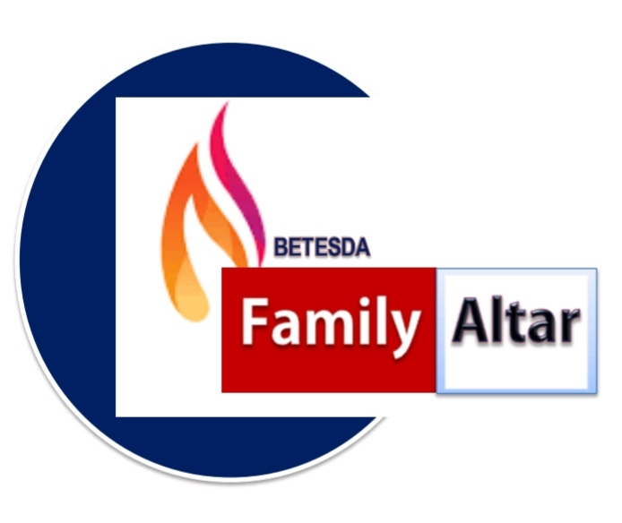Sebuah contoh kisah dalam Alkitab, Hakim-hakim 4:4-9. Ini adalah kisah seorang hakim (pemimpin) wanita di Israel. Pada saat itu Tuhan memberi perintah melalui dia untuk melawan Raja Kanaan (Raja Yabin) dan panglimanya yaitu Sisera. Musuh memiliki 900 kereta besi. Raja Kanaan juga sudah menindas Israel selama 20 tahun. Pada saat itu keadaan Israel sangat buruk sebab mereka alami kekalahan demi kekalahan. Fakta inilah yang membuat hati Israel menjadi tawar atau lemah. Namun demikian tetap ada hal-hal yang sebenarnya bisa kita pelajari dari kisah di atas.

1. **KITA TIDAK BOLEH LEMAH DENGAN VISI TUHAN.**

Hal apa yang dapat kita pelajari. Seseorang mungkin mendapat nubuatan atau perintah dari Tuhan yang menggelorakan hatinya, tetapi ia lemah dalam praktek. Sehingga membuat hilang pengharapan dan gairah untuk lakukan sesuatu atas apa yang ia terima dari Tuhan. Sebab gairah yang ada dalam diri seseorang menjadikan ia beraksi atau bertindak. Percayalah dengan visi yang Tuhan berikan kepada kita, kerjakan panggilan Tuhan dalam hatimu. Jangan menjadi lemah apalagi tawar hati.

Visi atau rencana Allah yang besar diberitahukan lewat FirmanNya. Karena itu iblis pertama-tama akan berusaha mencuri Firman dari dalam kehidupan orang percaya. Matius 13:19, “***Kepada setiap orang yang mendengar firman tentang Kerajaan Sorga, tetapi tidak mengertinya, datanglah si jahat dan merampas yang ditaburkan dalam hati orang itu; itulah benih yang ditaburkan di pinggir jalan***.” Iblis mencuri dengan cara mengambil fokus kita lewat penggunaan sms/telpon saat beribadah atau pikiran yang bercabang.

*Contoh lain*, - Dalam Kejadian 3, ***Hawa*** menerima Firman namun iblis mengambil Firman itu sehingga ia mengambil keputusan yang membawa kepada dosa. Bandingkan dengan Kejadian 39 dimana Yusuf memegang teguh pada Firman saat menghadapi istri Potifar, ia menang terhadap godaan dan menjaga dirinya tidak berdosa. Jika Firman Allah ada didalam kita, maka kita tidak akan tergoncangkan. Renungkanlah Firman siang dan malam. Arti dari merenungkan Firman adalah mengucapkan atau memperkatakan Firman, bukan hanya perenungan di hati saja. Ulangan 30:14 – “***Firman itu dekat dengan dirimu yakni ada didalam mulut dan dalam hatimu***.”

**DISKUSI : *Apakah ada visi Tuhan yang diberikan kepada saudara, tetapi saudara tawar hati dalam melakukan ? Diskusikan !***

1. **JANGAN MELEWATKAN KESEMPATAN**

Kemuliaan yang seharusnya menjadi bagian kita dialihkan pada yang lain, ketika kita melewatkan kesempatan yang Tuhan berikan. Hakim-hakim 4:9, - ***Kata Debora: "Baik, aku turut! Hanya, engkau tidak akan mendapat kehormatan dalam perjalanan yang engkau lakukan ini, sebab TUHAN akan menyerahkan Sisera ke dalam tangan seorang perempuan." Lalu Debora bangun berdiri dan pergi bersama-sama dengan Barak ke Kedesh***. Debora memutuskan untuk ikut berperang karena Barak tidak mau berangkat sendiri. Namun kemuliaan yang harus diterima oleh Barak akan berpindah kepada Yael. Yael menaklukkan Panglima Besar Sisera.

Dalam hidup Kekristenan kita, sering kali kita kehilangan kemuliaan yang Tuhan sediakan bagi kita hanya karena kita melewatkan kesempatan-kesempatan yang Allah percayakan.

*Contohnya,* 1 Samuel 17:32-37 , Daud dan Saul memiliki kesempatan yang sama, namun Saul tawar hati. Sedangkan Daud percaya bahwa Israel adalah barisan tentara Allah, dan ia yakin bahwa Tuhan yang menyertai dan melepaskan dia. Seringkali kita merasa masalah lebih besar. Masalah itu akan selalu ada dan tidak bergantung dengan keadaan kita, siap atau tidak siap.

***Elia*** – Dalam 1 Raja-raja 18:36-40, Mengalahkan 450 nabi Baal, Mengalahkan 400 nabi Asyera dan Mendatangkan hujan. Elia mempunyai prestasi yang luar biasa namun pada akhirnya ia, dalam 1 Raja-raja 19:1-4 – karena mendapat ancaman, ia melarikan diri, putus asa dan memandang diri rendah. Keadaan ini menjadikan ia kalah dengan dirinya sendiri. Perasaan seperti ini membuat kita kalah, kekalahan tersebut kadang membuat kita menyalahkan Tuhan.